МИНИСТЕРСТВО НАУКИ И ВЫСШЕГО ОБРАЗОВАНИЯ РОССИйСКОЙ ФЕДЕРАЦИИ
Сыктывкарский лесной институт (филиал)
федерального государственного бюджетного образовательного учреждения высшего образования «Санкт-Петербургский государственный
лесотехнический университет имени С.М. Кирова»
(СЛИ)

УТВЕРЖДАЮ
Директор
________________________Л. А. Гурьева
«_____»_______________________20__ г.

МЕТОДИЧЕСКИЕ УКАЗАНИЯ ПО

САМОСТОЯТЕЛЬНОЙ РАБОТЕ СТУДЕНТОВ

по дисциплине

«Прикладная механика»

Наименование ООП ВО: | «Автоматизация технологических процессов и производств»
Направление подготовки: | 15.03.04 «Автоматизация технологических процессов и производств»
Профиль: | «Автоматизация технологических процессов и производств»
Программа подготовки: | Академический бакалавриат
Факультет: | Лесного и сельского хозяйства
Кафедра: | Агроинженерия, электро- и теплоэнергетика
Форма обучения: (очная/ заочная)
Методические указания по самостоятельной работе студентов составлены с учетом требований Федерального государственного образовательного стандарта высшего образования (ФГОС ВО 3+) по направлению подготовки 15.03.04 Автоматизация технологических процессов и производств, утвержденного приказом Министерства образования и науки РФ № 200 от 12.03.2015, рассмотрена и утверждена на заседании кафедры агроинженерия, электро- и теплоэнергетика, протокол № ____.

Разработчики __________________________________________________

Зав. кафедрой – д.т.н, профессор _________________________________Ю. Я. Чукреев

Сыктывкар 201_
ВВЕДЕНИЕ
Требования работодателей к современному специалисту, а также Федеральный государственный образовательный стандарт высшего образования ориентированы прежде всего на умения самостоятельной деятельности и творческий подход к специальности. Профессиональный рост специалиста, его социальная востребованность зависят от умения проявить инициативу, решить нестандартную задачу, от способности к планированию прогнозированию самостоятельных действий. Стратегическим направлением повышения качества образования является их самостоятельная работа.
Сущность и характеристики самостоятельной работы
Самостоятельная работа студентов – это процесс активного, целенаправленного приобретения студентами новых знаний, умений без непосредственного участия преподавателя, характеризующийся предметной направленностью, эффективным контролем и оценкой результатов деятельности обучающегося.

Код и формулировка компетенции | Этапы формирования компетенции
ОПК-4 способностью участвовать в разработке обобщенных вариантов решения проблем, связанных с автоматизацией производств, выборе на основе анализа вариантов оптимального прогнозирования последствий решения | Знает | основные модели механики и границы их применения (модели материала, формы, сил, отказов); - основные методы исследования нагрузок, перемещений и напряженно-деформированного состояния в элементах конструкций, методы проектных и проверочных расчетов изделий.
 | Умеет | проектировать и конструировать типовые элементы машин, выполнять оценку их прочности и жесткости и другим критериям работоспособности; владеть навыками выбора аналогов и прототипа конструкций при их проектировании.
 | Владеет | навыками проведения расчетов по теории механизмов и механике деформируемого тела.

1. ОБЩИЕ МЕТОДИЧЕСКИЕ УКАЗАНИЯ К ВЫПОЛНЕНИЮ САМОСТОЯТЕЛЬНОЙ РАБОТЫ

Целью самостоятельной работы студентов является овладение знаниями, профессиональными умениями и навыками, опытом творческой исследовательской деятельности.
Выполнение всех видов самостоятельной работы, предусмотренных рабочей программой, является условием допуска к промежуточному контролю (экзамен/зачет).
Для успешного самостоятельного изучения студенту необходимо правильно организовывать свою деятельность. Самостоятельную работу рекомендуется организовывать по этапам:
1 этап – подготовительный. Этап включает подбор литературы по темам. В этой работе большую помощь окажет библиографический список литературы.
2 этап – теоретический. Включает изучение, проработку и анализ теоретического материала по данной теме, определение с помощью таблицы самоконтроля (табл. 1) необходимых знаний и умений.
3 этап – практический. Включает выполнение разнообразных видов работ предусмотренных рабочей программой дисциплины.
4 этап – отчетный. Подразумевает сдачу отработанных тем преподавателю в соответствии с данным видом СРС. Сдача отчетов по выполнению данного вида работ производится в сроки, определяемые преподавателем, как правило, по завершении изучения соответствующего раздела на лекционных занятиях.
Педагогический контроль за результатами СРС включает в себя:
- текущий контроль: проверка выполнения домашних практических работ и заданий;
- тематический: проведение контрольных (тестовых) письменных работ;
- итоговый: результаты сдачи зачета / экзамена.
Критериями оценки результатов выполнения внеаудиторной СРС являются:
- уровень освоения студентами учебного материала, определяемый по результатам выполнения домашних практических работ, заданий, контрольных работ;
- умение студента использовать теоретические знания на практике (при выполнении практических и контрольных работ, домашних практических работ, заданий);
- сформированность компетенций;
- четкость, логичность изложения материала (по результатам письменных работ: домашних практических работ, заданий, контрольных работ);
- оформление материала в соответствии с требованиями, предъявляемыми по каждому виду самостоятельной работы отдельно.

По учебной дисциплине «Прикладная механика» выделены такие виды самостоятельной работы студентов как работа с учебной и специальной литературой, выполнение разнообразных практических заданий.

Таблица 1.1 Виды самостоятельной работы студентов очной/заочной формы обучения по разделам дисциплины

№ п/п | № раздела дисциплины из табл. 5.1 | Тематика самостоятельной работы  (детализация) | Компетенции | Контроль выполнения работы (Опрос, тест, дом. задание, и т. д)
1 | Машины и механизмы | Изучение литературы по дисциплине | ОПК-4 | ФО, контрольные работы, тесты
2 | Принципы инженерных расчётов | Изучение литературы по дисциплине | ОПК-4 | ФО, контрольные работы, тесты
3 | Сопряжения деталей | Изучение литературы по дисциплине | ОПК-4 | ФО, контрольные работы, тесты
4 | Основы проектирования деталей машин | Домашняя контрольная работа  Изучение литературы по дисциплине | ОПК-4 | ФО, контрольные работы, тесты
5 | Механические передачи трением и зацеплением. | Изучение литературы по дисциплине | ОПК-4 | ФО, контрольные работы, тесты
6 | Валы и оси | Изучение литературы по дисциплине | ОПК-4 | ФО, контрольные работы, тесты
7 | Подшипники Опоры скольжения и качения Муфты | Аудиторная контрольная работа  Изучение литературы по дисциплине | ОПК-4 | ФО, контрольные работы, тесты
8 | Соединения деталей | Изучение литературы по дисциплине | ОПК-4 | ФО, контрольные работы, тесты
9 | Корпусные детали. Упругие элементы | Изучение литературы по дисциплине, тестирование | ОПК-4 | ФО, контрольные работы, тесты

2. МЕТОДИЧЕСКИЕ УКАЗАНИЯ ПО САМОСТОЯТЕЛЬНОМУ ИЗУЧЕНИЮ ЛИТЕРАТУРЫ ПО ТЕМАМ (СРС - Проработка учебного материала по конспекту и учебной литературе)

Одним из средств обучения считается использование в учебном процессе разнообразных видов работы с учебной литературой: учебниками, учебными пособиями, справочниками, нормативной литературой, разнообразными учебными изданиями, представленными учебными программами, учебно-наглядными и учебно-методическими пособиями.
В учебной деятельности каждый из видов учебной литературы выполняет ряд взаимосвязанных функций.
Информационная позволяет раскрыть суть учебной литературы как носителя содержания обучения, представленного текстом и иллюстрациями.
Функция руководства выражается в том, что в учебнике или учебном пособии определяется, акцентируется, ранжируется учебный материал в виде текстов, заданий, примеров, что позволяет преподавателю планировать и проводить обучение, а студентам — осуществлять процесс самообразования.
Функция стимулирования реализуется в назначении учебной литературы повышать интерес студентов к материалу, возможностям его использования.
Функция упражнений, самоконтроля направлена на обеспечение прочного и устойчивого усвоения знаний и умений посредством системы упражнений, заданий, организации контроля и самоконтроля.
Функция координации направлена на установление взаимосвязи с другими книгами и средствами учебно-методического обеспечения, которые при ведущей роли учебника представляют собой систему дидактических средств обучения, обеспечивающих наиболее полную реализацию учебно-воспитательных задач и развитие личностных профессионально ориентированных качеств студента.
Функция рационализации ориентирована на экономию времени преподавателя и студентов на аудиторных занятиях и вне их.
Воспитательная функция связана с развитием у студентов с помощью учебной литературы мировоззрения, научного и творческого мышления, целостного отношения к научным знаниям, формированием на основе всего этого мотивационной сферы.
Функция руководства познавательной деятельностью студентов фиксируется через систему изложения учебной информации и тех учебно-познавательных заданий, с помощью которых студент систематизирует, интерпретирует в практической деятельности полученные знания.
Работа с учебной литературой предполагает различные виды чтения.
Предварительное чтение направлено на выявление в тексте незнакомых слов, научных терминов и поиск справочной литературы для их разъяснения.
Сквозное как чтение подряд предполагает прочтение материала от начала до конца.
Выборочное чтение имеет целью поиск и отбор конкретного материала по тексту книги.
Повторное чтение заставляет читателя вернуться к неясному тексту по прошествии какого-то времени.
Аналитическое чтение — это критический разбор читаемого текста с последующим его конспектированием.
Партитурное чтение, или динамичное, беглое, характеризуется скоростью чтения, когда за 1,5 — 2 часа прочитывается до 200-300 страниц.
Смешанное чтение складывается из перечисленных выше видов чтения, которые комбинируются в зависимости от целей изучения учебной информации книги.
Специалистами сформированы ряд приемов и рекомендаций рационального изучения материала с помощью учебной литературы. К ним относятся следующие:
Прием постановки вопросов к тексту имеет следующий алгоритм:
- медленно прочитать текст, стараясь понять смысл изложенного;
- выделить ключевые слова в тексте;
- постараться понять основные идеи, подтекст и общий замысел автора.
Составление логической схемы учебного текста представляет собой сжатое текстуальное изложение тех позиций, которые призваны направлять в учебном процессе изучение всех однородных по своему характеру объектов.
Прием составления плана. Здесь главным становится вопрос «О чем говорится?», а ответы являются пунктами плана, по которым раскрывается содержание учебной информации книги. При этом, планы могут быть: вопросные (пункты формулируются в виде вопросов), назывные (формулируются из тезисов, например, «Применение мультимедийных средств во время организации самостоятельной работы студентов»), графические (оформляются в виде графических рисунков, опорных схем, таблиц), развернутые (содержат перечисление вопросов и раскрывают основные идеи концепций, теорий, технологии, могут включать небольшие цитаты, подтверждающие эти идеи). При этом, любой план позволяет определить наличие избыточной или, наоборот, недостающей информации в данном тексте.
Прием тезирования заключается в формулировании тезисов в виде положений, утверждений, выводов. Обычно тезисы составляются после одного-двух раз прочтений текста. В тезисы могут быть перенесены понятия с определениями, законы с формулировками, поясняющие рисунки, статистические данные, графики, выводы.
Прием реферирования текста позволяет творчески переработать полученную информацию, при этом обязательным являются ссылки на авторство в виде цитирования или таких формулировок, как «автор анализирует», «возражает», «высказывает мнение», «доказывает», «пишет», «поддерживает», «допускает», «излагает», «находит», «обсуждает», «отмечает», «ссылается», «считает», «утверждает», «уточняет», «уверяет», «убеждает», «приходит к выводу», «соглашается», «принимает точку зрения», «рекомендует».
Прием комментирования основан на фиксировании внимания на важной для читающего информации, разъяснение которой осуществляется за счет постановки вопросов по тексту, выделения степени новизны читаемой информации (знания не новые, совершенно новые, частично новые).
Аннотирование литературы заключается в максимальном сокращении объема источника информации при сохранении его основного содержания. При этом в аннотации только перечисляются основные вопросы текста, но не раскрывается его содержание. При написании аннотации возможен следующий алгоритм представления материала, состоящий из двух блоков: 1) сведения об авторе: фамилия автора; тип и назначение аннотируемого источника (монографии, статьи, учебного пособия, справочника); задачи, поставленные (решаемые) автором; метод, используемый автором (если аннотируется экспериментальная работа); принадлежность автора к определенной научной школе или направлению; 2) сведения о книге: структура источника; основные положения источника; выводы автора аннотации.

3. МЕТОДИЧЕСКИЕ УКАЗАНИЯ ПО САМОСТОЯТЕЛЬНОМУ ВЫПОЛНЕНИЮ ПРАКТИЧЕСКИХ РАБОТ ПО ТЕМАМ КУРСА (СРС - Выполнение практических (лабораторных) работ)

Практическая (лабораторная) работа - это такая познавательная учебная деятельность, когда последовательность мышления студента, его умственные и практические операции и действия зависят и определяются самим студентом.
Работая практически, студент должен постепенно овладеть такими общими приёмами практической работы как ясное представление цели работы её выполнение, проверка, исправление ошибок. Выполнение практических (лабораторных) работ студентами влияет на формирование и развитие информационных компетенций. Студенты овладевают способами работы с информацией:
- поиск в каталогах, поисковых системах, иерархических структурах;
- извлечение информации с различных носителей;
- систематизация, анализ и отбор информации (разные виды сортировки, фильтры, запросы, структурирование файловой системы, проектирование баз данных и т.д.);
- технически навыки сохранения, удаления, копирования информации и т.п. –
-преобразование информации (из графической – в текстовую, из аналоговой – в цифровую и т.п.)
Основными задачами практических (лабораторных) работ являются: формирование умений подбирать материалы по их назначению, условиям эксплуатации, применять их при выполнении работ.
Содержание практической (лабораторной) работы составляют:
- номер и тема практической (лабораторной) работы;
- цель практической (лабораторной) работы;
- рекомендации для выполнения практической (лабораторной) работы;
- перечень используемых материалов, инструментов, оборудования;
- порядок выполнения работы;
- вывод о проделанной работе.
Перед тем как приступить к выполнению практической (лабораторной) работы, студент должен пройти инструктаж по технике безопасности, усвоить краткие теоретические сведения по теме, методику выполнения работы, а также способы представления полученных данных.
При домашней подготовке к выполнению практических (лабораторных) работ студент должен повторить изученную тему.
Практическая (лабораторная) работа выполняется каждым студентом самостоятельно.
Студенты, пропустившие занятия, выполняют практические (лабораторные) работы во внеурочное время.
После выполнения каждой практической (лабораторной) работы студент демонстрирует результат выполнения преподавателю, отвечает на вопросы. Преподаватель на уроке оценивает работу. При этом практическая (лабораторная) работа считается выполненной, если студент набрал проходной балл, который составляет половину максимального количества баллов.

Курс «Прикладная механика» предполагает выполнение следующих практических (лабораторных) работ. Методика выполнения практических работ включает ряд требований и рекомендаций.

Примерные задачи для контрольной работы по теме
Машины и механизмы
Задача
1. Начертить структурную схему пространственного рычажного механизма.
2. Начиная с ведущего звена, пронумеровать по порядку арабскими цифрами звенья, а буквами латинского алфавита обозначить все подвижные
соединения, содержащиеся в структуре механизма.
3. Определить число подвижных звеньев, а также число, название, класс,
подвижность, вид контакта и замыкания всех кинематических пар(в том числе разнесенных), результат представить в виде таблицы.
4. Определить число и вид кинематических цепей.
5. Выявить количество элементов стойки(число присоединений подвижных звеньев к стойке).
6. Выбрав соответствующую структурную формулу, определить подвижность (число или степень подвижности) механизма.
7. Считая выходное звено(схват) неподвижным, определить маневренность механизма.
8. Провести проверку полученных результатов.

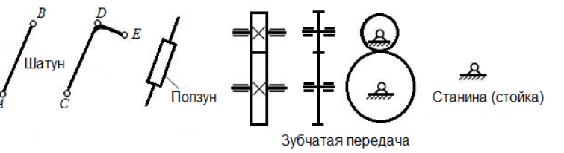

Рисунок 1- Примеры изображения звеньев на кинематических схемах механизмов.

Задача
1. Начертить структурную схему плоского рычажного механизма.
2. Начиная с ведущего звена, пронумеровать по порядку арабскими
цифрами звенья, а буквами латинского алфавита обозначить все подвижные
соединения, содержащиеся в структуре механизма.
3. Определить число подвижных звеньев, а также вид совершаемого
движения и количество вершин.

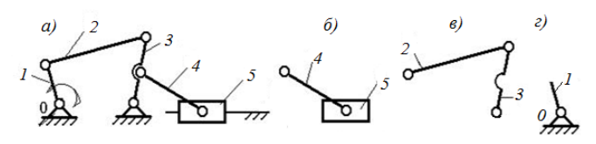

Рисунок 2- Механизм и его расчленение на структурные группы: а– исходный
механизм; б– 2-й класс, 2-й вид; в– 2-й класс, 1-й вид; г– начальный механизм.

4. Выявить число, название, класс, подвижность, вид контакта и замыкания всех кинематических пар(в том числе разнесенных), результат представить в виде таблицы.
5. Определить число и вид кинематических цепей.
6. Подсчитать количество элементов стойки(число присоединений
подвижных звеньев к стойке).
7. Выявить наличие и устранить дефекты структуры.
8. Выбрав соответствующую структурную формулу, определить подвижность(число или степень подвижности) механизма.
9. Выявить число, класс, вид и порядок структурных групп звеньев,
а также число и подвижность первичных(элементарных) механизмов.
10. Записать формулу состава структуры механизма.
11. Провести проверку полученных результатов.
12. Определить класс механизма.

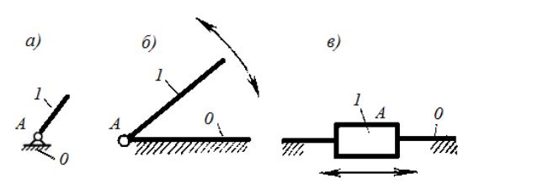
Рисунок 3- Схемы соединения стоек со звеньями механизма:
а, б– соединение вращательной парой; в– соединение поступательной парой

Задача
1. Выбрать масштабный коэффициент длин для плоского рычажного механизма.
2. Перевести все заданные геометрические параметры механизма,
имеющие размерность длин (м), в масштабный коэффициент.
3. Построить кинематическую схему механизма для заданного положения кривошипа.

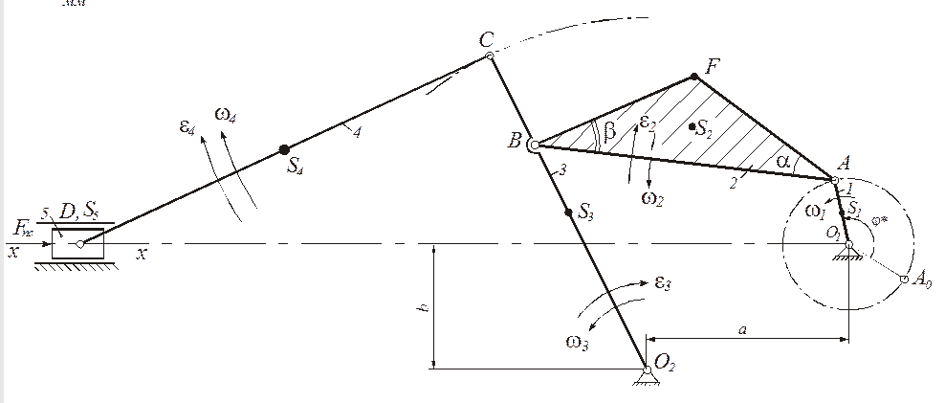

Рисунок 4 – План кривошипно-коромыслового механизма

После выполнения всех пунктов задания практической работы необходимо оформить отчет в соответствии с предъявляемыми требованиями и подготовиться к ее защите.

Контрольные вопросы и задания
1. Дайте определения понятий«звено» и«кинематическая пара»?
2. Что называется кинематической цепью, какие виды их существуют?
3. Что такое высшая и низшая кинематическая пара?
4. Какая техническая система называется механизмом?
5. Перечислите признаки, по которым классифицируются механизмы?
6. Чем вызвана необходимость введения передачи как промежуточного звена между двигателем и рабочими органами машины?
7. Какие функции могут выполнять механические передачи?
8. Как изменяются от ведущего к ведомому валу такие характеристики передачи как мощность, вращающий момент, частота вращения?
9. Как определяется число степеней свободы пространственных
и плоских механизмов?

Примерные задания для решения на практических занятиях
Принципы инженерных расчётов

Пример:
Выполнить поверочный и проектный расчеты ступенчатого бруса. По результатам проектного расчета построить эпюру перемещения сечений. Исходные данные представлены в таблице:
F₁ = 45 кН; | А₁ = 5,4 см²; | a = 0,3 м;
F₂ = 80 кН; | А₂ = 2,7 см²; | b = 0,2 м;
F₃ = 30 кН; | А₃ = 3,1 см²; | c = 0,4 м;
Мат-л: сталь | σ_{т} = 250 МПа | E = 2·10⁵ МПа

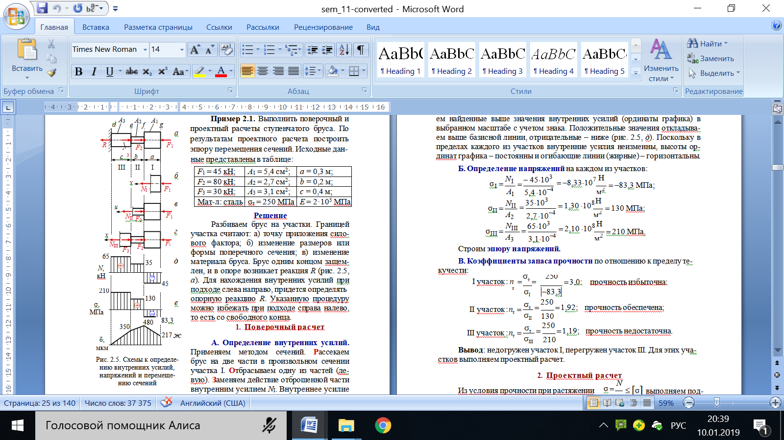

Рисунок 1- Схемы к определению внутренних усилий,
напряжений и перемещению сечений

Решение
Разбиваем брус на участки. Границей участка считают: а) точку приложения силового фактора; б) изменение размеров или формы поперечного сечения; в) изменение материала бруса. Брус одним концом зацеплен, и в опоре возникает реакция R (рис. 1, а). Для нахождения внутренних усилий при подходе слева направо, придется определять опорную реакцию R. Указанную процедуру можно избежать при подходе справа налево, то есть со свободного конца.

1. Проверочный расчет
А. Определение внутренних усилий. Применяем методом сечений. Рассекаем брус на две части в произвольном сечении участка I. Отбрасываем одну из частей(левую). Заменяем действие отброшенной части внутренним усилием NI. Внутреннее усилие всегда принимаем положительным, растягивающим; его вектор направлен от сечения(рис. 1, б). Уравнение равновесия составляем проецируя все силы на продольную ось x бруса.
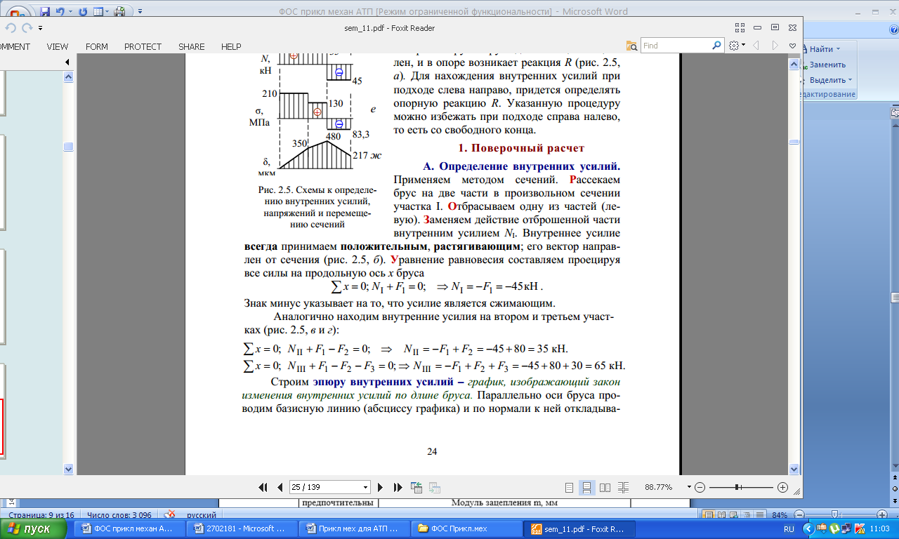
Знак минус указывает на то, что усилие является сжимающим.
Аналогично находим внутренние усилия на втором и третьем участках(рис. 1, в и г):

Строим эпюру внутренних усилий – график, изображающий закон
изменения внутренних усилий по длине бруса. Параллельно оси бруса проводим базисную линию(абсциссу графика) и по нормали к ней откладываем найденные выше значения внутренних усилий(ординаты графика) в выбранном масштабе с учетом знака. Положительные значения откладываем выше базисной линии, отрицательные– ниже(рис. 1, д). Поскольку в пределах каждого из участков внутренние усилия неизменны, высоты ординат графика– постоянны и огибающие линии(жирные) – горизонтальны.
Б. Определение напряжений на каждом из участков:

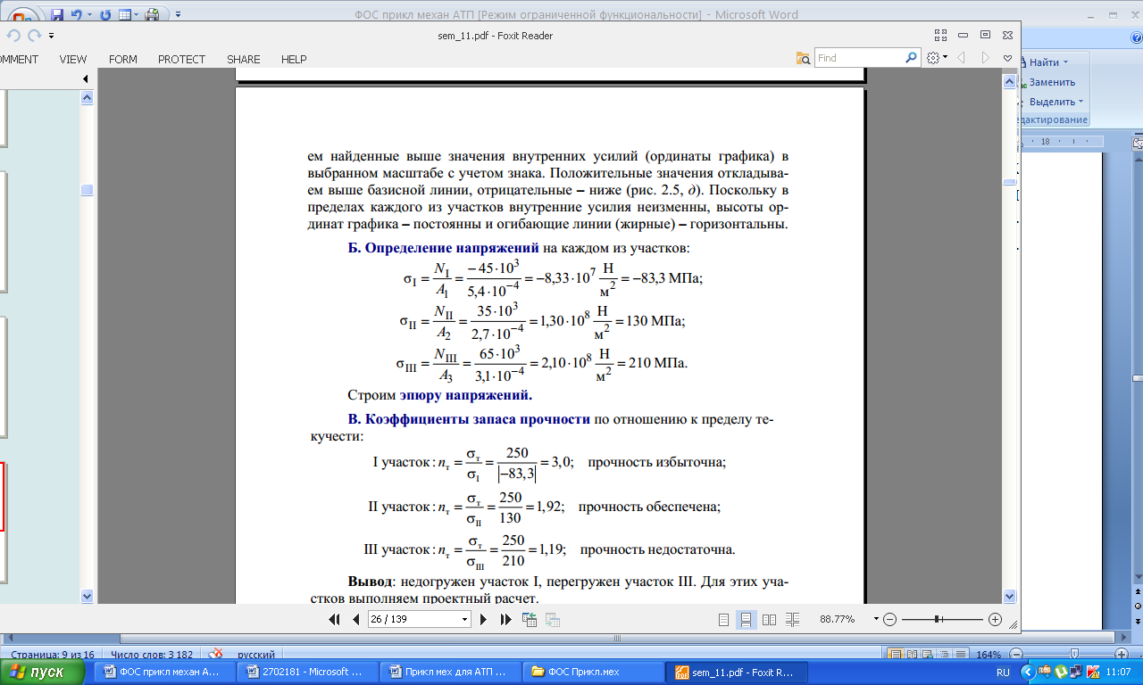

Строим эпюру напряжений.
В. Коэффициенты запаса прочности по отношению к пределу текучести:

Вывод: недогружен участок I, перегружен участок III. Для этих участков выполняем проектный расчет.

2. Проектный расчет
Из условия прочности при растяжении 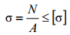 выполняем подбор размеров поперечных сечений I и III участков, предварительно назначив допускаемое напряжение

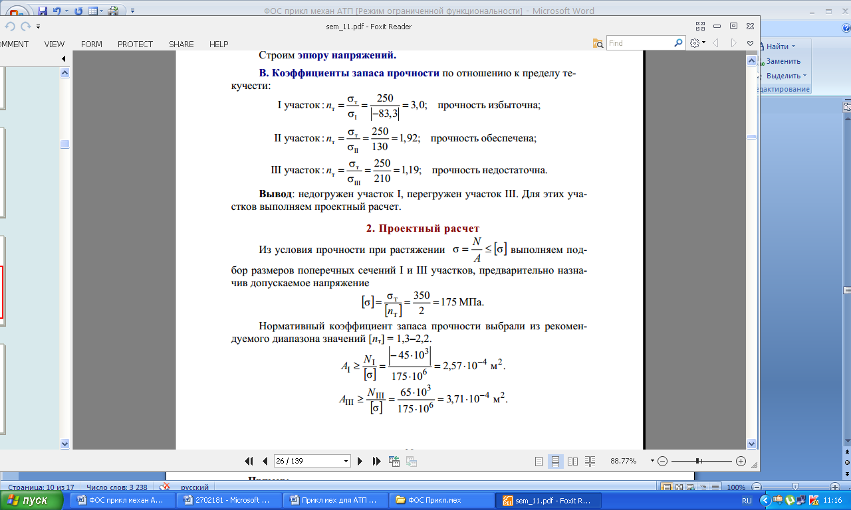

Нормативный коэффициент запаса прочности выбрали из рекомендуемого диапазона значений[n_{т}] = 1,3–2,2

3. Определение перемещений сечений
А. Удлинения каждого из участков

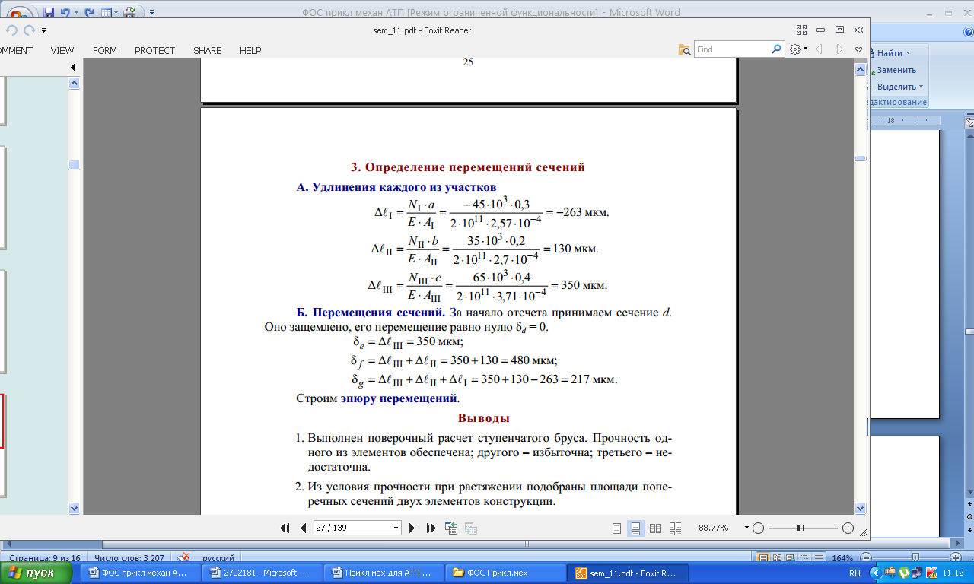

Б. Перемещения сечений. За начало отсчета принимаем сечение d. Оно защемлено, его перемещение равно нулю δd= 0.

Строим эпюру перемещений.
Выводы
1. Выполнен поверочный расчет ступенчатого бруса. Прочность одного из элементов обеспечена; другого– избыточна; третьего– недостаточна.
2. Из условия прочности при растяжении подобраны площади поперечных сечений двух элементов конструкции.
3. По результатам проектного расчета вычислены деформации каждого элемента конструкции. Крайнее сечение переместится относительно защемления на217 мкм в сторону от защемления.

Механические передачи трением и зацеплением

Пример:
- Основные параметры и размеры зубчатого колеса:
z – число зубьев колеса;
m – модуль зацепления;
w a -угол зацепления (для колес с нормальным исходным контуром 0 20=wa );
ha=m – высота головки зуба;
hf=1.25*m – высота ножки зуба;
p – окружной шаг зацепления (по делительной окружности);
pв- шаг зубьев по основной окружности;
S, Sв –толщина зубьев соответственно по делительной и основной окружности;
x- коэффициент смещения.

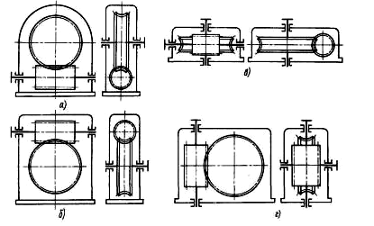

Рисунок 1 - Кинематические схемы червячных редукторов

Таблица 1.
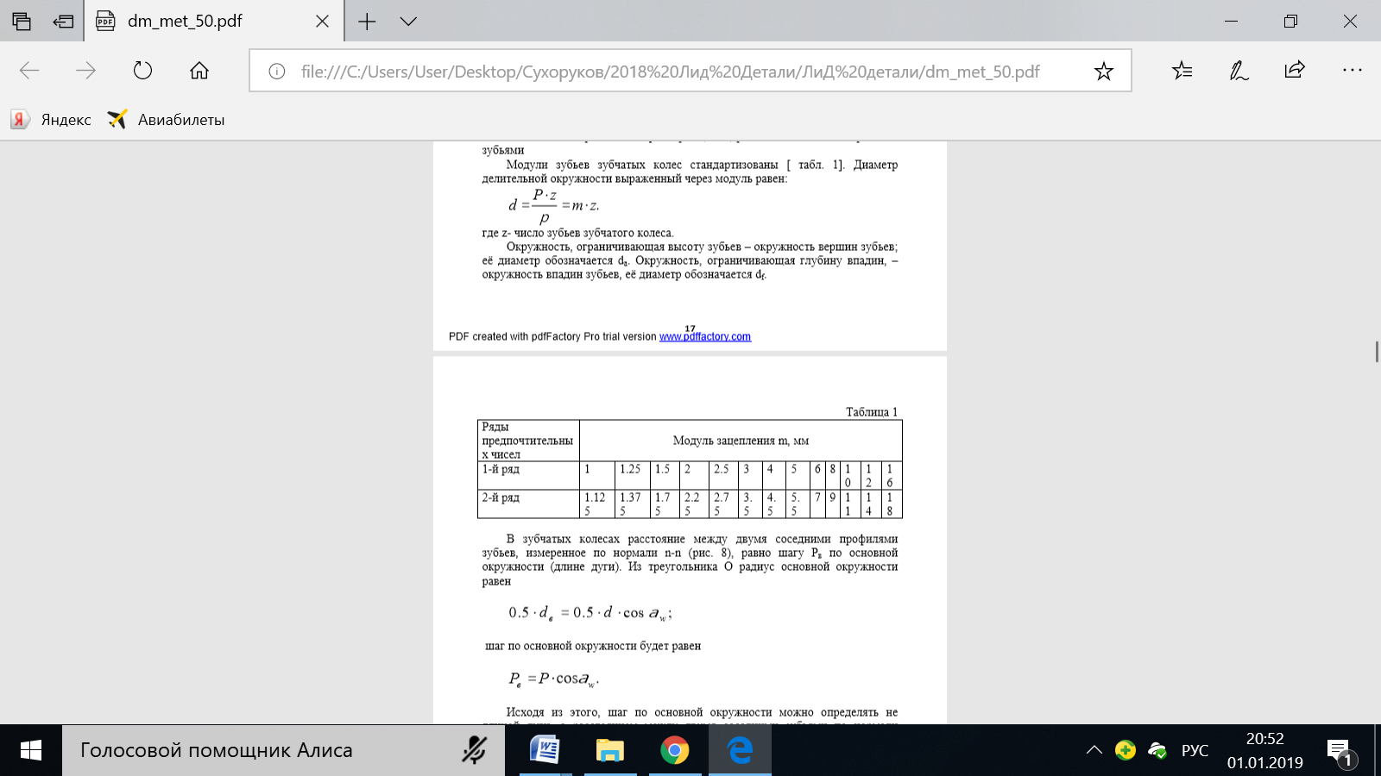
2. Последовательность выполнения
1. Подсчитать число зубьев колеса. 2. По таблице 2 принять число зубьев колеса n, которые нужно охватить губками штангенциркуля, чтобы измерение было выполнено в пределах эвольвентой части профиля зуба.
Таблица 2.
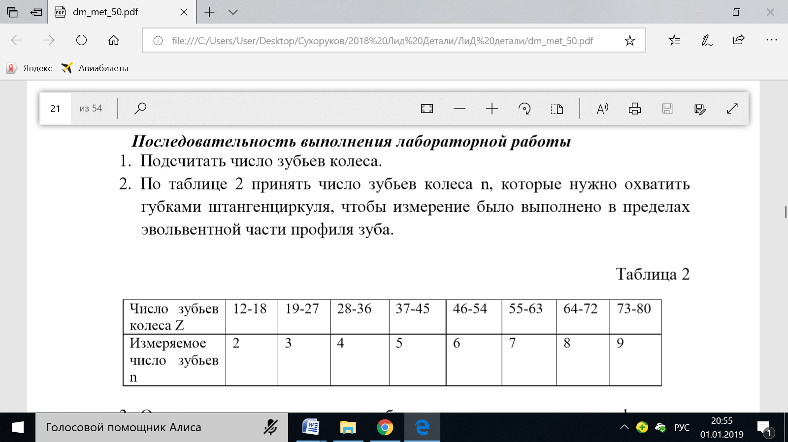
Примечание: штангензубомер имеет две шкалы 1 и 2 с нониусами. Шкала 1 служит для замера радиального расстояния hx от окружности головок зубьев до измеряемой хорды, шкала 2 служит для замера толщины зуба по хорде. По шкале 1 перемещается установочная пластина 3. До начала замера установочную пластину 3 фиксируем на расстоянии hx. Для этого на шкале 1 устанавливаем радиальное расстояние до измеряемой хорды на дуге делительной окружности. Устанавливаем штангензубомер на зуб так, чтобы пластина 3 упиралась в вершину зуба, сдвигаем губки штангензубомера до касания их с боковыми поверхностями зуба и по шкале 2 определяем хордальную толщину зуба Sxизм.
3. Определение параметров и размеров зубчатых колес
1. Цель работы.
2. Эскиз зубчатого колеса с основными размерами.
3. Таблица 3 замеров шага зубьев по основной окружности зубчатого колеса.
Таблица3
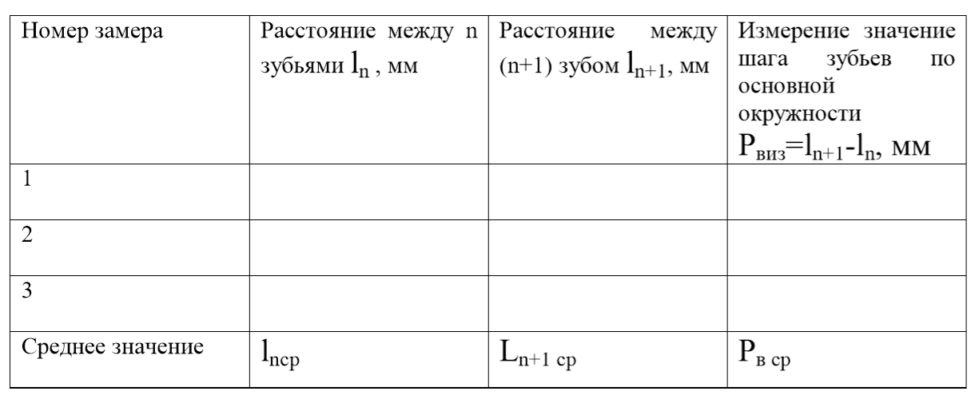
4. Определение геометрических размеров зубчатого колеса табл. 4.
Таблица 4
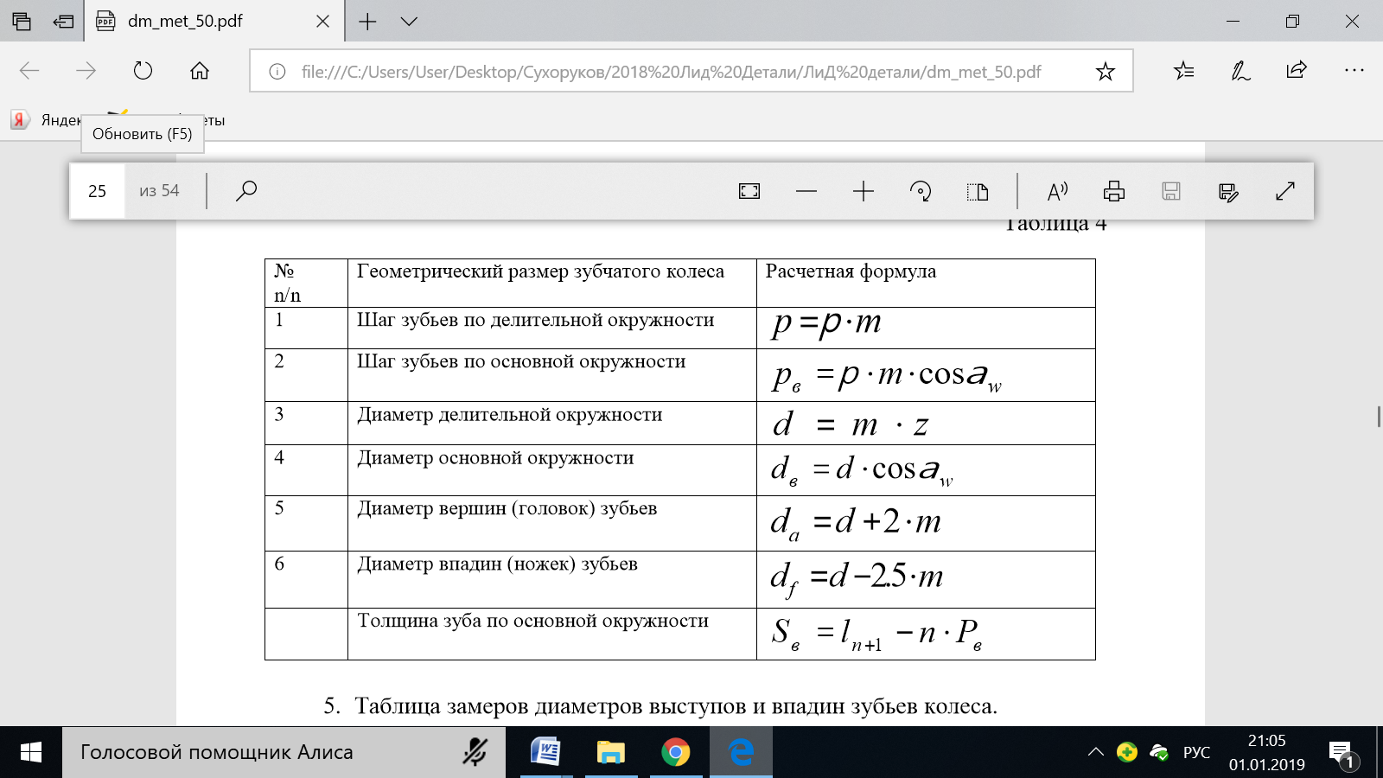
5. Таблица замеров диаметров выступов и впадин зубьев колеса. Таблица

Таблица 5
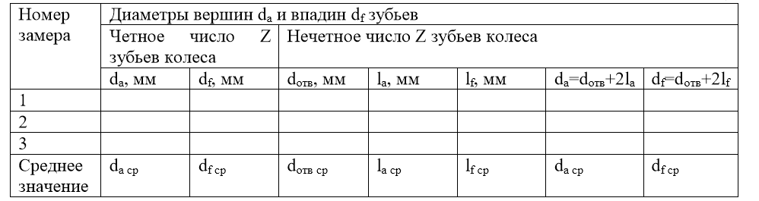
6. Определить коэффициент смещения X и окружную толщину зуба по делительной окружности S.
7. Определить и измерить толщину зуба по хорде делительной окружности Sx.
8. Вывод.

Задачи для контрольной работы

Задача 1
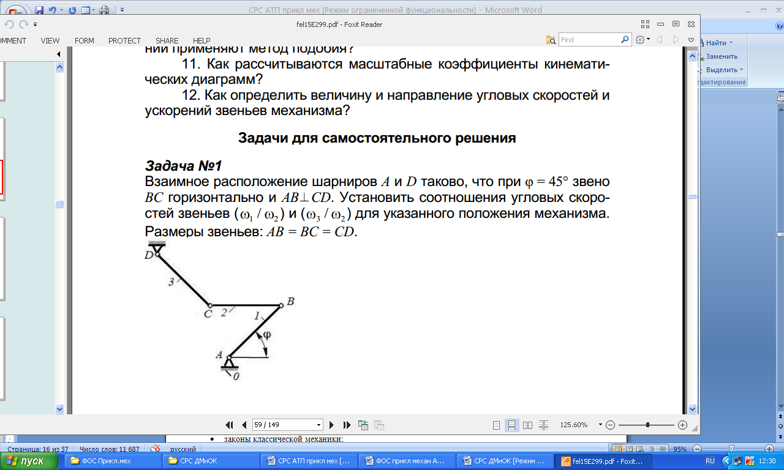
Задача 2

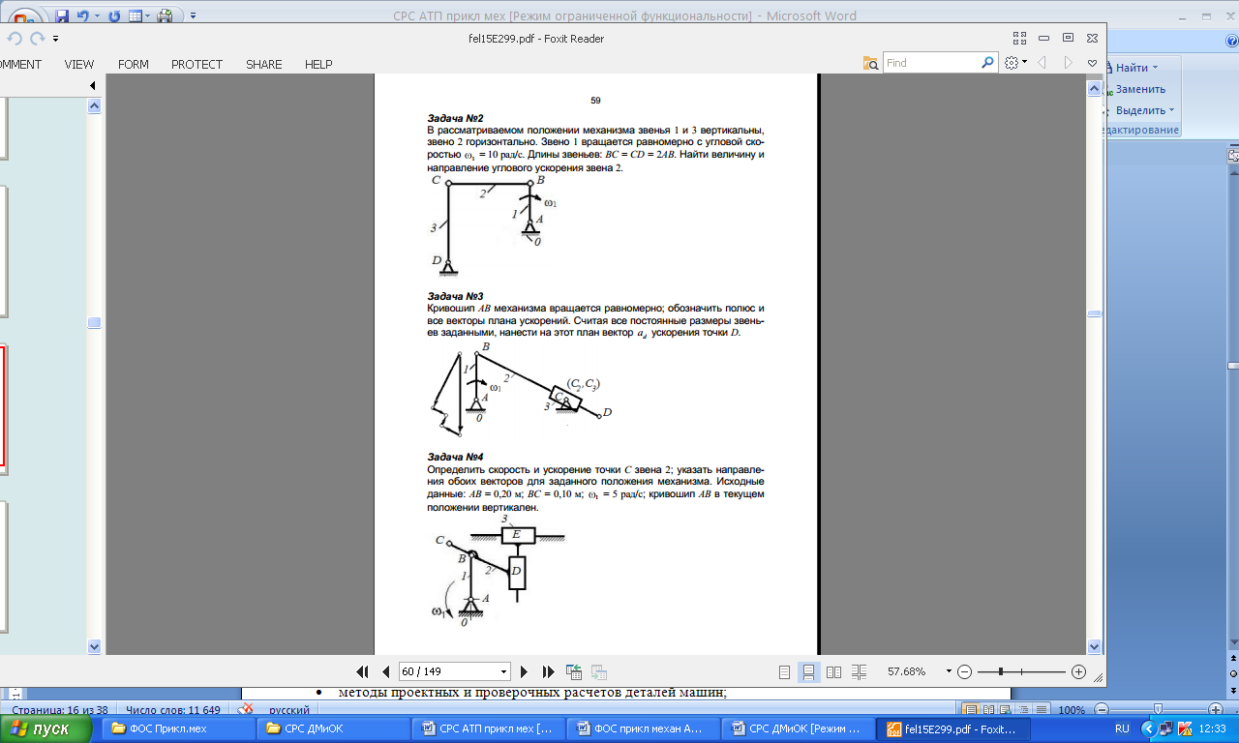

Задача 3

Задача 4

Задача 5

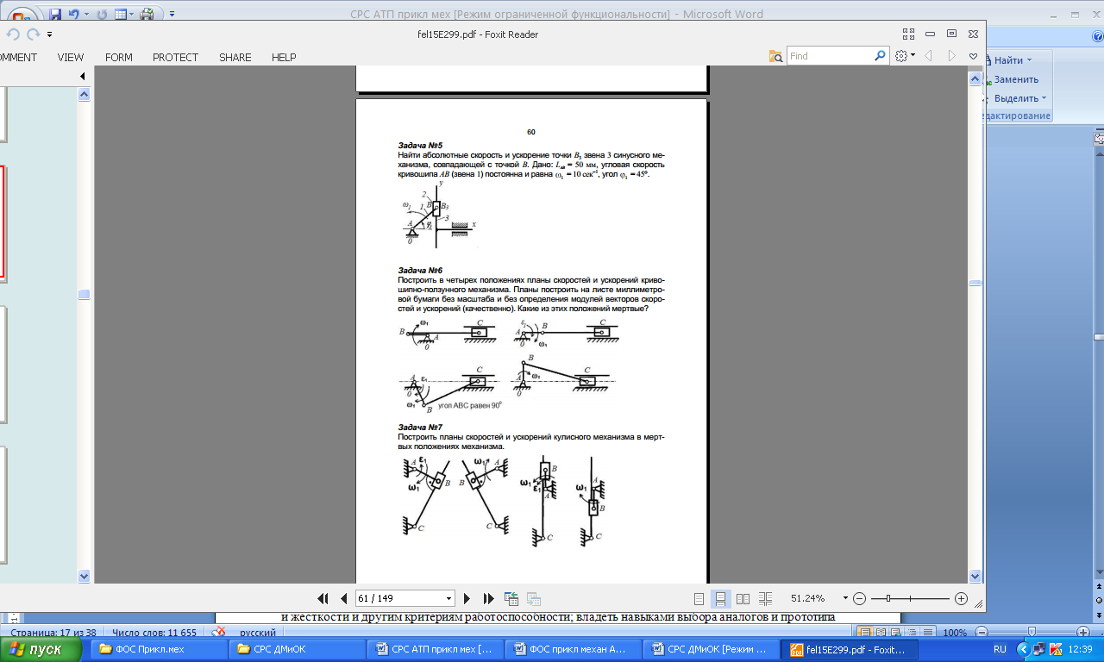

Задача 6

Задача 7

Задача 8

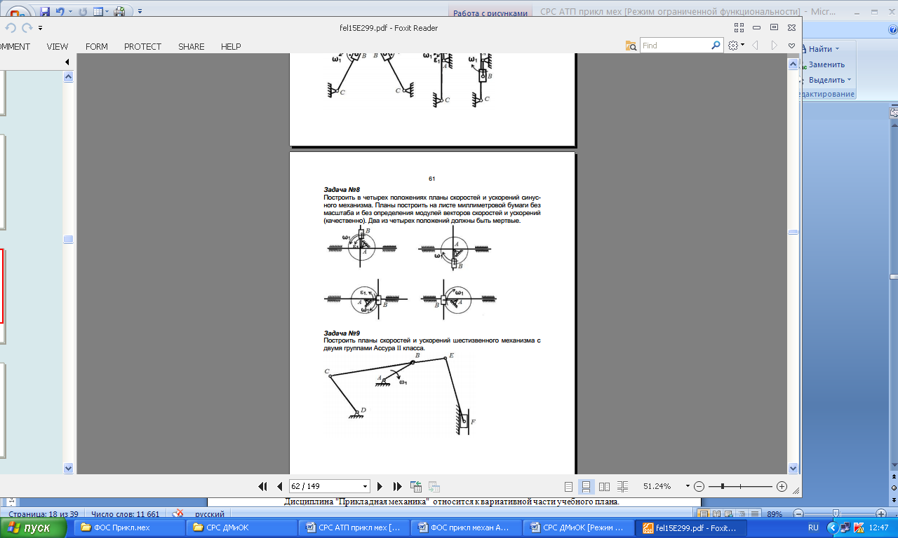

Задача 9

Аудиторная контрольная работа. Задания
Контрольная работа проводится в форме тестирования. Приводится один из вариантов теста.
Тест для проверки знаний
1. Предварительный, упрощенный расчет в целях определения размеров конструкции....
Варианты ответов:
1. проектным
2. проверочным
3.контрольным
4. обобщенным

2. Основными требованиями, которым должны соответствовать детали, являются...
Варианты ответов:
1.надежность и экономичность
2.мощность
3.компактность
4.легкость

3. Свойство детали сопротивляться изменению формы под нагрузкой называется…
Варианты ответов:
1. прочностью
2. жесткостью
3.твердостью
4. упругостью

4. Соединения применяют для …
Варианты ответов:
1 . увеличения крутящего момента
2. повышения прочности
3. увеличения КПД
4. образования новых конструкций

5. Сварные соединения применяют для…
Варианты ответов:
1. повышения прочности
2. создания разъемных соединений
3. удобства разборки
4. создания неразъемных соединений

6. Шпоночные соединения применяют для…
1. передачи изгибающего момента
2. закрепления деталей
3. снижения массы
4 .передачи вращающего момента

7. Заклёпочные соединения применяют для…
Варианты ответов:
1. облегчения сборки – разборки
2. повышения прочности
3. обеспечения неподвижности деталей
4. экономии материалов

8. Механической передачей является...
Варианты ответов:
1. узел
2. механизм
3. деталь
4. агрегат

9. Передачами, к основным характеристикам которых относятся высокая нагрузочная способность, большая долговечность и надёжность, высокий КПД, постоянство передаточного отношения, являются…
Варианты ответов:
1. зубчатые конические
2. зубчатые цилиндрические
3. цепные
4. червячные

10. Передачей, к основным характеристикам которой относятся плавность и бесшумность, большие передаточные числа, повышенная точность, возможность самоторможения, является…

Варианты ответов:
1. цепная
2. зубчатая коническая
3. зубчатая цилиндрическая
4. червячная

11. Основными элементами ременной передачи являются...
Варианты ответов:
1. шкивы и ремень
2. диски и ремни
3. звёздочки и ремень
4. барабаны и канат

12. Валы и оси в конструкциях применяют для…
Варианты ответов:
1. снижения массы
2. увеличения мощности
3. размещения и поддержания вращающихся деталей
4. удобства разработки
13. Шероховатость поверхности вала в месте посадки колеса на вал влияет на…
Варианты ответов:
1. усталостную прочность
2. жёсткость
3. статическую прочность
4. коррозионную стойкость
14. Для передачи вращающего момента между валами агрегатов, или между валом и установленными на нём деталями применяются…
Варианты ответов:
1. подшипники
2. звёздочки
3. шестерни
4. муфты
15. Торсионом называется упругий элемент, работающий на …
Варианты ответов:
1. растяжение
2. сжатие
3. кручение
4. изгиб
16. Основными критериями работоспособности среднескоростного подшипника скольжения являются.....
Варианты ответов:
1. коррозионная стойкость и эластичность
2. жесткость и твердость
3. пластичность и виброустойчивость
4. износостойкость и теплостойкость
17. Радиальный роликоподшипник может воспринимать нагрузки…
Варианты ответов:
1. только осевые
2. комбинированные
3. любые
4. только радиальные

18. Уплотнительные устройства подшипниковых узлов применяют для...
Варианты ответов:
1. защиты валов от изнашивания
2. снижения стоимости конструкции
3. защиты от загрязнения извне и предотвращения вытекания смазки
4. повышения мощности

Критерии оценки выполнения практической (лабораторной) работы:
Отметка « 5» ставится, если обучающийся: самостоятельно, тщательно и своевременно выполняет графические и практические (лабораторные) работы; - при необходимости умело пользуется справочным материалом; - ошибок в изображениях не делает, но допускает незначительные неточности и описки.
Отметка « 4» ставится, если обучающийся: - самостоятельно, но с небольшими затруднениями выполняет практическое (лабораторное) задание; - справочным материалом пользуется, но ориентируется в нем с трудом; - при выполнении практического (лабораторного) задания допускает незначительные ошибки, которые исправляет после замечаний преподавателя и устраняет самостоятельно без дополнительных пояснений.
Отметка « 3» ставится, если обучающийся: - обязательные работы, предусмотренные программой, выполняет несвоевременно; - в процессе практической деятельности допускает существенные ошибки, которые исправляет с помощью преподавателя.
Отметка « 2» ставится, если обучающийся: - не выполняет обязательные практические (лабораторные) работы; - задание выполняет только с помощью преподавателя и систематически допускает существенные ошибки.

4. МЕТОДИЧЕСКИЕ РЕКОМЕНДАЦИИ ПО ПОДГОТОВКЕ СООБЩЕНИЯ
Подготовка сообщения – это вид внеаудиторной самостоятельной работы по подготовке небольшого по объему устного сообщения для озвучивания на семинаре, практическом занятии. Сообщаемая информация носит характер уточнения или обобщения, несет новизну, отражает современный взгляд по определенным проблемам.
Сообщение отличается от докладов и рефератов не только объемом информации, но и ее характером – сообщения дополняют изучаемый вопрос фактическими или статистическими материалами. Оформляется задание письменно, оно может включать элементы наглядности (иллюстрации, демонстрацию). Регламент времени на озвучивание сообщения – до 5 мин.
Роль студента:
• собрать и изучить литературу по теме;
• составить план или графическую структуру сообщения;
• выделить основные понятия;
• ввести в текст дополнительные данные, характеризующие объект изучения;
• оформить текст письменно;
• сдать на контроль преподавателю и озвучить в установленный срок. Критерии оценки:
• актуальность темы;
• соответствие содержания теме;
• глубина проработки материала;
• грамотность и полнота использования источников;
• наличие элементов наглядности.
Объем сообщения – 1-2 страниц текста, оформленного в соответствии с указанными ниже требованиями.
Этапы работы над сообщением:
1. Подбор и изучение основных источников по теме, указанных в данных рекомендациях.
2. Составление списка используемой литературы.
3. Обработка и систематизация информации.
4. Написание сообщения.
5. Публичное выступление и защита сообщения.

6. МЕТОДИЧЕСКИЕ УКАЗАНИЯ ПО ПОДГОТОВКЕ К ЭКЗАМЕНУ

Курсом предусмотрена сдача обучающимися экзамен. В числе вопросов, подготовка к которым необходима для успешного прохождения аттестации, значатся следующие вопросы:

Промежуточная аттестация
Перечень вопросов для подготовки к экзамену по курсу « Прикладная механика»
- Машины, механизмы и сборочные единицы.
- Основные требования к машинам и их деталям.
- Показатели работоспособности машин.
- Краткие сведения о машиностроительных материалах.
- Передаточное отношение и силовые зависимости в передачах.
- Передаточное отношение приводов.
- Выбор электродвигателя привода.
- Передачи вращательного движения. Общие сведения.
- Геометрические соотношения в цилиндрических зубчатых передачах.
- Зубчатые передачи. Общие сведения.
- Проектный расчет зубчатых передач.
- Проверочный расчет зубчатых передач.
- Расчет цилиндрических зубчатых передач на контактную прочность.
- Проверочный расчет зубьев цилиндрических колес на выносливость при изгибе.
- Червячные передачи. Общие сведения и кинематика передачи.
- Червячные передачи. Основные параметры.
- Расчет передачи. Общие сведения и кинематика.
- Плоскоременные передачи.
- Клиноременные передачи.
- Цепные передачи.
- Валы и оси. Общие сведения.
- Определение реакций опор вала.
- Расчет валов.
- Неразъемные соединения.
- Виды движения.
- Плоскопараллельное движение.
- Фрикционные передачи. Общие сведения.
- Преимущества, недостатки и область применения червячных передач.
- Эскизная компоновка редуктора.
- Расчет зубьев цилиндрических передач на изгиб.
- Подшипники качения.
- Разъемные соединения.
- Критерии прочности.
- Муфты. Общие сведения.
- Конструкция корпуса редуктора. Конструктивные размеры.
- Закон Гука.
- Сборочные единицы и детали.
- Расчет на кручение.
- Конструкции валов.
- Расчет осей.
- Расчет долговечности подшипника.
- Резьбовые соединения.
- Расчет шпоночных соединений.
- Расчет на изгиб.
- Расчет зубьев косозубых цилиндрических передач на выносливость.
- Свойства эвольвенты. Модуль нормальный, модуль окружный.
- Определение модуля зубчатого колеса.

Критерии оценки ответа студента на экзамене
- Полнота и соответствие ответа плану.
- Наличие в ответе осмысленно подобранных специальных терминов.
- Аргументированность ответа, наличие в нем достаточного количества доказательств, подтверждающих выдвигаемые положения.
- Полнота и грамотность решения практической задачи.

Оценка «ОТЛИЧНО» ставится, если ответ студента -
- полный и развернутый,
- логично выстроен и соответствует плану,
- содержит осмысленно подобранные специальные термины и понятия,
- аргументирован,
а также продемонстрировано грамотное решение практической задачи.

Оценка «ХОРОШО» ставится, если ответ студента –
- в основном полный и развернутый,
- логично выстроен и соответствует плану,
- содержит специальную терминологию, которая, однако, не всегда быстро оказывается подобранной,
- аргументирован, но наблюдается некоторая непоследовательность анализа,
а также продемонстрировано в целом грамотное решение практической задачи.

Оценка «УДОВЛЕТВОРИТЕЛЬНО» ставится, если ответ студента –
- недостаточно развернутый и его план соблюдается непоследовательно,
- демонстрирует слабое знание профессиональных понятий,
- малоубедительно аргументирован, носит преимущественно теоретический характер, примеры отсутствуют и/или не показательны,
при этом, практическая задача была решена при некотором участии преподавателя.

Оценка «НЕУДОВЛЕТВОРИТЕЛЬНО» ставится, если ответ студента –
- не имеет плана, логики изложения,
- не раскрывает понятий, концепций, заявленных в вопросе,
- не содержит профессиональных терминов,
при этом, практическая задача не решена.

Методика подготовки студентов к аттестации по заявленным вопросам заключается выполнении ряда требований и рекомендаций.
Экзамены и зачеты является итогом самостоятельной работы студента в течение семестра или учебного года. Чтобы успешно сдать экзамены и зачеты, необходимо систематически и упорно работать над усвоением материала по каждой учебной дисциплины в течение всего семестра. В то же время, необходимо проявлять значительные усилия и настойчивость при непосредственной подготовки к контролю.
Подготовка к экзамену и/или зачету требует определенного алгоритма действий. Прежде необходимо ознакомиться с вопросами, которые предусмотрены программой учебной дисциплины. На основе этого надо составить план повторения и систематизации учебного материала на каждый день, чтобы оставить день или его часть (в зависимости от количества дней, предоставленных на подготовку к экзамену) для повторного обобщения программного материала.
Нельзя ограничиваться только конспектами лекций, следует обработать нужны учебные пособия, рекомендованную литературу.
Последовательность работы в подготовке к контрольным мероприятиям должна быть такая: внимательно прочитать и осознать суть требований конкретного вопроса программы; ознакомиться с конспектом; внимательно проработать необходимый учебный материал по учебным пособиям и рекомендованной литературой.
Если с отдельной темы научно-педагогический работник предложил первоисточника, специальную научную литературу, которую студент обрабатывал в период подготовки к семинарским или других занятий, необходимо вернуться к записям этих материалов (а в отдельных случаях и к оригиналам), воссоздать в памяти основные научные положение.
В отдельной тетради на каждый вопрос программы следует составить краткий план ответа в логической последовательности и с фиксацией необходимого иллюстративного материала (примеры, рисунки, схемы, цифры).
Если отдельные вопросы программы остаются непонятными, их необходимо написать на полях конспекта, чтобы выяснить на консультации. Основные положения темы (правила, законы, определения и др.) После глубокого осознания их сути стоит заучить, повторяя несколько раз или рассказывая сокурснику, коллеге.
Важнейшую информацию следует обозначать другим цветом, это помогает лучше их запомнить.
Следует постепенно переходить от повторения материала одной темы к другой. Когда же повторено и систематизирован весь учебный материал, необходимо пересмотреть его еще раз уже по своим записям, проверяя мысленно, как усвоен логику раскрытия каждой темы, как зафиксировано в памяти основные факты, формулы, иллюстративный материал, чем и как можно дополнить отдельные вопросы .
Удобнее готовиться к экзаменам и зачетам в читальном зале библиотеки или в специализированном учебном кабинете.
Студентам нужно знать общие требования к оценке знаний. Нужно выявить:
1) понимание и степень усвоения вопрос, полноту, которая измеряется количеством программных знаний об объекте, который изучают;
2) глубину, которая характеризует совокупность связей между знаниями, которые осознают студенты;
3) методологическое обоснование знаний;
4) ознакомление с основной литературой по предмету, а также с современной периодической украинской и зарубежной литературой по специальности;
5) умение применять теорию на практике в решении специальных задач, осуществлять расчеты, отрабатывать проекты;
6) ознакомление с историей и современным состоянием науки и перспективами ее развития;
7) логику, структуру, стиль ответы и умение студента защищать научно-теоретические положения, выдвигают, осознанность, обобщенность, конкретность;
8) гибкость, то есть умение самостоятельно находить ситуации применения этих знаний;
9) прочность знаний.

Перечень основной и дополнительной учебной литературы
Основная учебная литература
1. Бегун, П. И. Прикладная механика [Электронный ресурс] : учебник для студентов немашиностроительных направлений и специальностей вузов / П. И. Бегун, О. П. Кормилицын ; Университетская библиотека онлайн (ЭБС). – Изд. 2-е, перераб. и доп. – Санкт-Петербург : Политехника, 2012. – 467 с. – Режим доступа: http://www.biblioclub.ru/book/124008/.

Дополнительная учебная и учебно-методическая литература
- Механика [Электронный ресурс] : сборник описаний лабораторных работ по дисциплинам «Прикладная механика», «Механика» для студентов технических направлений подготовки бакалавриата всех форм обучения : самостоятельное учебное электронное издание / М-во образования и науки Рос. Федерации, Сыкт. лесн. ин-т (фил.) ФГБОУ ВО С.-Петерб. гос. лесотехн. ун-т им. С.М. Кирова (СЛИ), Каф. «Агроинженерия, электро- и теплоэнергетика» ; сост. И. Н. Сухоруков. - Сыктывкар : СЛИ, 2018. - Режим доступа: http://lib.sfi.komi.com/ft/301-001610.pdf.
- Прикладная механика [Текст] : учеб. для студ. вузов, обучающихся по направлениям подготовки и спец. высш. проф. образования в области техники и технологии / под ред. В. В. Джамая. - Москва : Дрофа, 2004. - 414 с.

Периодические издания
- Прикладная механика и техническая физика [Электронный ресурс] : научный журнал. – Новосибирск : СО РАН. – Выходит раз в два месяца. – Режим доступа: http://biblioclub.ru/index.php?page=book&id=435030.

